Task 1. Запиши название животного на английском, перед словом не забудь поставить
артикль a или an.
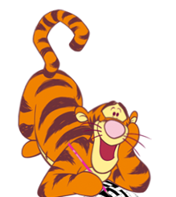 | 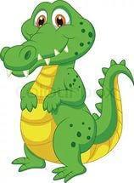 | 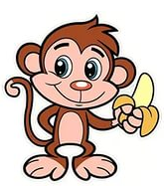 | 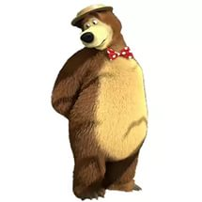
 | 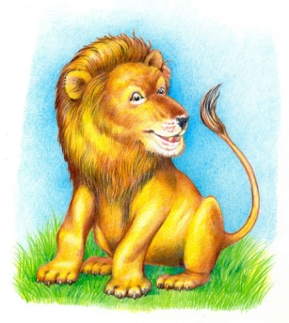 | 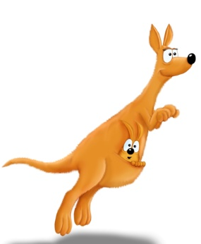 | 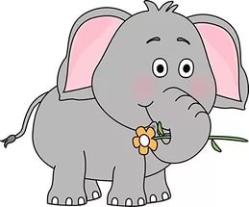

Task 2. Ответь на вопросы.
 | 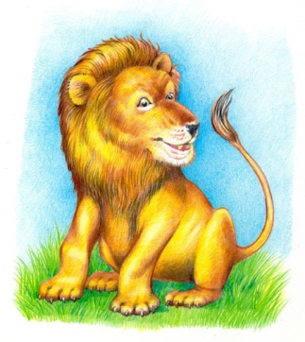 | Who is bigger?  _________________________________________  _________________________________________  Who is faster?  ________________________________________  _________________________________________
Who is smaller?
_________________________________________
_________________________________________

Who is taller?

________________________________________
_________________________________________

Task 1. Запиши название животного на английском, перед словом не забудь поставить
артикль a или an.

Task 2. Ответь на вопросы.
Who is bigger?
_________________________________________
_________________________________________

Who is faster?

________________________________________
_________________________________________

Who is smaller?
_________________________________________
_________________________________________

Who is taller?

________________________________________
_________________________________________

